IMPRINTING GENÔMICO
X
LEIS DE MENDEL

Revisão sobre o imprinting genômico realizada por:

- Ana Luiza Bittencourt Paiva

- Leandro Martins de Freitas

- Liza Figueiredo Felicori Vilela

INTRODUÇÃO

Com exceção dos cromossomos sexuais, X e Y, para a totalidade dos genes restantes dos cromossomos autossômicos, existem dois alelos ativos, cujas manifestações fenotípicas dependem da sua dominância ou recessividade. No entanto, vários estudos recentes¹, mostraram que, para alguns genes, o postulado da contribuição eqüitativa dos progenitores não se aplica. Nesses casos excepcionais, observa-se que apenas um dos alelos, paterno ou materno, é normalmente expresso. O alelo herdado de um dos progenitores comporta-se de forma distinta do alelo herdado do outro progenitor.
Este fenômeno denomina-se imprinting genômico, já que se admite que um dos alelos parentais adquiriu, presumivelmente, uma marca (imprint) de natureza supostamente bioquímica ².
O imprint deverá levar, direta ou indiretamente, à expressão diferencial de um dos alelos parentais³. O imprinting poderá assim ser o responsável pelo fato de algumas doenças genéticas apenas ocorrerem quando o gene responsável é herdado por via materna, e outras quando o alelo em causa é de origem paterna, como é o caso das síndromes de Prader-Willi e Angelman.
Geralmente, se refere ao somatório das diferenças entre alelos como epigenético, e elas incluem modificações covalentes do DNA ( metilação), alteração da estrutura da cromatina e acetilação das histonas.
O mecanismo de imprinting não é exclusivo da classe dos mamíferos, sendo observado também em fungos, nematódios, insetos e protozoários, que apresentam elegantes processos de marcação genética, que resultam na expessão diferenciada de genes⁴.

A DESCOBERTA DO IMPRINTING

O imprinting genômIco foi identificado no início da década de 80, através de resultados de experimentos com ratos.⁵
Uma das técnicas utilizadas consistia em fazer embriões que herdassem cromossomos específicos de apenas um dos progenitores ( dissomia uniparental).⁵
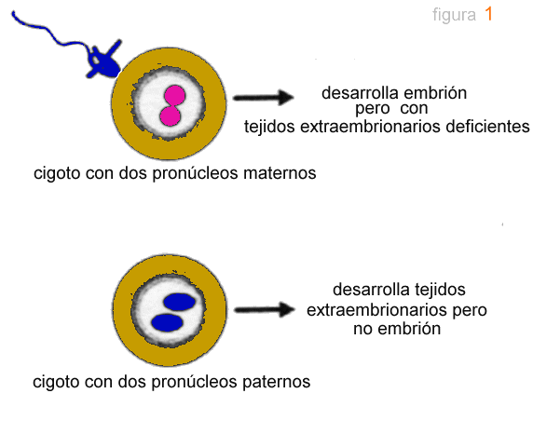

Desenvolvimento do embrião com tecidos extraembrionários deficientes

Zigoto com dois pronúcleos maternos
Desenvolvimento de tecidos extraembrionários em um embrião não viável
Zigoto com dois pronúcleos paternos

Através deste experimento concluiu-se que alguns genes funcionariam diferentemente dependendo se a herança for materna ou paterna.
Durante o desenvolvimento e gametogênese ocorrem variações na metilação. No inicio desenvolvimento das células germinativas ocorre a desmetilação do gênoma. Após a maturação destas células germinativas acontece a metilação de novo. O processe enzimático responsável pela metilação de novo nas cálulas germinativas ainda não está totalmente caracterizado.
Na realidade, a Dissomia uniparental se deve à perda de um cromossomo de um estado trissômico, sendo as cópias restantes provenientes do mesmo progenitor, o que pode ter conseqüências fenotípica, se o cromossomo apresentar genes com imprinting.

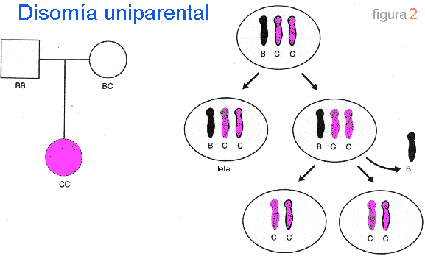
Dissomia Uniparental

ASPECTOS MOLECULARES E PROPRIEDADES DO IMPRINTING

Os genes imprintados raramente são encontrados em regiões isoladas. Em torno de 80% estão fisicamente ligados em um agrupamento (cluster) com outros genes imprintados. A organização em agrupamentos deve refletir a regulação coordenada dos genes em um domínio cromossômico. Há elementos controladores do imprinting (IC’S) em alguns agrupamentos que são necessários para seu controle ou para a expressão dos genes imprintados⁵.
Estes também apresentam diferentes freqüências de recombinação meiótica encontradas próximas ou se não nos próprios genes imprintados, com elevada taxa de recombinação durante a meiose masculina⁶.
Os genes imprintados são ricos em ilhas de CpG em palíndromo, o que é muito incomum. Em linhagens germinativas, as ilhas de CpG estão associadaas com genes não metilados e geralmente localizam-se na região promotora destes genes. A metilação destas ilhas desligam o promotor⁴.
Os genes imprintados caracterizam-se também por DMR’s ( regiões metiladas diferentemente), ou seja, existem duas regiões do gene que mostram diferentes padrões⁵.
Não existe uma tendência no padrão de metilação dos genes. Isto significa que a metilação pode estar associada com a atividade e inatividade do gene⁷.
Estrutura da cromatina e outras modificações específicas, tais como as histonas também caracterizam genes imprintados.
Portanto, existem inúmeras propriedades que permitem a distinção entre genes expressos e não expressos e é razoável esperar que os dois alelos parentais mostrem tal diferença. Geralmente, se refere ao somatório das diferenças entre alelos como epigenético, e elas incluem modificações covalentes do DNA ( metilação), alteração da estrutura da cromatina e acetilação das histonas⁸ .

GENES IMPRINTADOS

Na década de 90 foram descobertos os primeiros genes imprintados. Hoje existem mais de 20 genes humanos imprintados identificados, desde fatores de crescimento a RNA não traduzidos, e acredita-se que 100 a 500 genes imprintados possam existir.
Alguns genes no cromossomo 11 são imprintados, incluindo o fator de crescimento similar a insulina (IGF-2). Este gene está imprintado no cromossomo de origem materna, e ativo apenas no cromossomo paterno. Em camundongos, se o gene IGF-2 for herdado do pai, ele possui um tamanho normal, mas se for herdado da mãe resulta num fenótipo anão. Uma barreira encontrada para clonagem também está ligada a esse gene, pois alguns embriões clonados apresentam a síndrome da cria aumentada, em que os fetos se tornam muito maiores que o normal, o que pode matar tanto a mãe quanto o feto. Em contraposição, para o gene H19 o alelo materno é o expresso, enquanto o paterno é silencioso.
Os genes imprintados estão normalmente envolvidos no crescimento embrionário e desenvolvimento comportamental, entretanto, devido a uma expressão imprópria, perda do imprinting ou dissomia uniparental em um locus imprintado, eles podem funcionar como oncogenes ou como genes supressores de tumores. Dos genes imprintados, os mais envolvidos em carcinogênese humana inclui: IGF-2, WT-1,p57, p73, NOEY2 E MP6/IGF-2R⁹. A perda do imprinting associada com a perda da metilação alelo-específica caracteriza um exemplo de variação epigenética encontrada em células cancerosas que atua como facilitadora da expressão de protooncogenes e inativadora de genes supressores de tumores¹⁰.

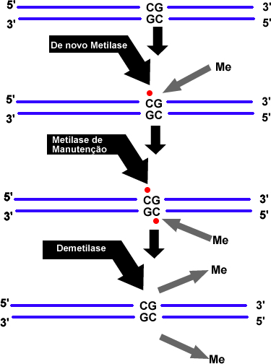
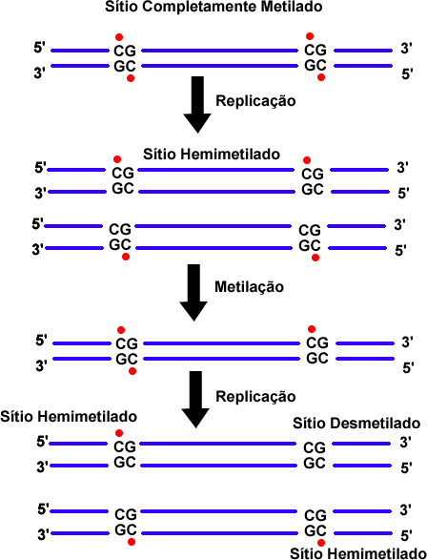

AS SÍNDROMES DE PRADER-WILLI E ANGELMAN

Alterações no imprinting tem sido relatadas como causa de diversas doenças humanas. As síndromes de Prader-Willi (PWS) e Angelman (AS) constituem patologias clinicamente distintas, embora ambas ocorram por perda (de função) de genes na região 15q11-q13 do cromossoma 15. Dentro desta região, vários genes são transcricionalmente ativos apenas no cromossomo herdado do pai, enquanto outros são ativos apenas no cromossomo herdado da mãe. Assim, existem vários genes nessa região que são ativos em apenas um dos cromossomos e se a única cópia ativa for perdida por uma deleção cromossômica nenhum produto gênico será gerado, resultando em doença.
Apesar da incidência das síndromes de Prader-Willi e Angelman ser relativamente baixa, nos últimos anos tornaram-se objeto de estudo intensivo, dado constituírem paradigmas do fenômeno de imprinting genômico. A maioria dos doentes com PWS ou AS possuem uma deleção do cromossoma 15, essa deleção ocorre no cromossoma 15 paterno na PWS e no cromossoma 15 materno na AS¹¹. Com efeito, uma proporção significativa de indivíduos com PWS (25%) herdam apenas o cromossoma 15 materno, uma situação conhecida por dissomia uniparental materna (UPD materna). Estudos moleculares mostraram que, na maioria dos casos, os indivíduos afetados herdam os dois cromossomas 15 maternos como resultado de não disjunção na meiose I.
Assim, um ovo dissômico para o cromossoma 15 materno, se fertilizado por um espermatozóide normal, originará um zigoto com trissomia do cromossoma 15, situação que, a manter-se, originará um abortamento precoce. Se, no entanto, ocorrer nas primeiras divisões pós-zigóticas uma perda (por não-disjunção) de um dos cromossomas 15, poderá haver uma reposição do estado euplóide¹². Se esta não-disjunção resultar na perda do cromossoma 15 paterno (probabilidade de 1/3) ocorrerá uma PWS.
Finalmente, cerca de 1% dos casos de PWS resultam de uma pequena deleção da região que contém um centro de imprinting no cromossomo 15¹³.
O fato de doentes com PWS devido à UPD materna apresentarem alterações fenotípicas idênticas às dos doentes com deleção 15q11-q13pat sugere que os efeitos de imprinting no cromossoma 15 se encontram limitados a esta região proximal ¹².

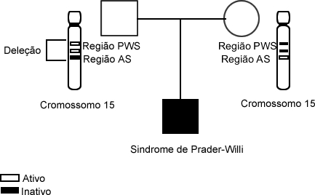
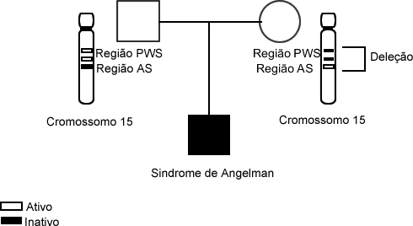
Manifestações Clínicas da PWS
Hipotonia
Dificuldades alimentares
Hipogonadismo
Atraso psico-motor e estaturoponderal
Hiperfagia com subsequente desenvolvimento de obesidade
Mãos e pés pequenos
Baixa estatura
Atraso mental moderado
Manifestações Clínicas da AS
Atraso do desenvolvimento psicomotor
Ausência de linguagem (menos de 6 vocábulos)
Paroxismos de riso
Movimentos bruscos e descoordenados
Microbraquicefalia progressiva
Alterações eletroencefalográficas
Atraso mental profundo
Em contraste com a situação descrita para a PWS, a ocorrência de UPD paterna em doentes com AS, é um fenômeno bastante raro. Tal como no caso da PWS, as situações de UPD ou deleção 15q11-q13 em doentes com AS não são distinguíveis fenotipicamente, o que indica, mais uma vez, a ausência de efeitos de imprinting em regiões do cromossoma 15 distintas de 15q11-q13.

CONCLUSÃO

O imprinting genômico é um tipo de herança epigenética na qual os alelos de determinado gene são expressos de forma diferente dependendo de qual progenitor foram herdados. Ultimamente um crescente número de genes imprintados tem sido identificados e acredita-se que possam existir mais de cem. A maioria desses genes apresentam elementos reguladores de sua expressão, que desempenham uma importante função no desenvolvimento e sua desregulação conduz a alterações no desenvolvimento embrionário, doenças hereditárias e a carcinogênese.
A conclusão mais simples a cerca da importância desse fenômeno foi baseada em observações experimentais recentes de que o genoma feminino e masculino são complementares um ao outro e de que certos genes podem ter sua expressão reduzida em 50%. Isso sugere razões para que o imprintig ocorra em mamíferos como uma proteção evolutiva contra a reprodução assexual, mas várias outras teorias também são investigadas. Assim, embora ainda reste muito o que ser esclarecido sobre o imprinting, já se tem certeza da importância das características epigenéticas na manutenção e na regulação dos genes imprintados e no funcionamento correto dos processo biológicos.

REFERÊNCIAS BIBLIOGRÁFICAS

1. Surani MA, Barton SC, Norris ML.
Nuclear transplantation in the mouse: heritable differences between parental genomes after activation of the embryonic genome.
Cell. 1986 Apr 11;45(1):127-36.

2. Vu TH, Hoffman A.
Alterations in the promoter-specific imprinting of the insulin-like growth factor-II gene in Wilms' tumor.
J Biol Chem. 1996 Apr 12;271(15):9014-23.

3. Latham KE, McGrath J, Solter D. (1995)
Mechanistic and developmental aspects of genetic imprinting in mammals.
Int Rev Cytol. 1995;160:53-98.

4. Jones, P. A. (1999). The DNA methylation paradox. Trends in Genetics 15:34-37.

5. Reik, W.;Walter, J. (2001). Genomic Imprinting: Parental Influence on the Genome. Nature Rewis 2:21-32.

6. Villar, A. J.; Eddy, E.M; Pedersen, R.A. (1995). Developmental Regulation of Genomic Imprinting during Gametogenesis. Developmental Biology, 172: 264-271.

7. Kelsey, G.; Reik, W. (1998).Analysis and Identification of Imprinted genes. A Compantion to Methods of Enzymology 14:221-234.

8. Watanable, T.; Yoshimura, A ; Mishima Y.; Endo, Y.; Shiroishi, T.; Koide, T .; Sasaki, H.; Asakura, H.; Kominami, R.; (2000). Differential chromayin packing of genomic imprinting regions between expressed and non-expressed alles. human Molecular genetics 9:3029-3035.

9. Jirtle, R. (1999). Genomic Imprinting and Cancer. Experimental Cell Research 248:18-24.

10. Jackson-Grusby, L.; Jaenisch,R. (1996). Experimental manipulation of genomic methylation. Seminars and Cancer Biology, 7:261-268.

11. Clayton-Smith J, Driscoll DJ, Waters MF, Webb T, Andrews T, Malcolm S, Pembrey ME, Nicholls RD.(1993) Difference in methylation patterns within the D15S9 region of chromosome 15q11-13 in first cousins with Angelman syndrome and Prader-Willi syndrome.
Am J Med Genet. 1993 Oct 1;47(5):683-6.

12. Ledbetter DH, Engel E. Uniparental disomy in humans: development of an imprinting map and its implications for prenatal diagnosis.
Hum Mol Genet. 1995;4 Spec No:1757-64. Review.
13. Jorde; Carey; Bamshad; White; (1999). Genética Medica 2ª

14. Benjamin, L.; (2000). Genes VII.

